'Điệp viên' Nga đổi tình dục lấy việc
BBC, 19 tháng 7 2018
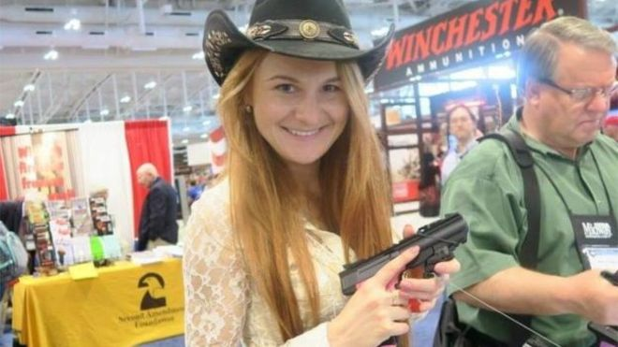
MARIA BUTINA/FACEBOOK
Bà Maria Butina bị Mỹ cáo buộc dùng tình dục để đổi lấy công việc cho một tổ chức đặc biệt của Mỹ.
Mối quan hệ của bà Maria Butina với tình báo Nga khiến bà được xem là có nguy cơ 'dễ bỏ chạy', thẩm phán liên bang cho hay. Và bà này sẽ bị giam cho tới khi ra tòa.
Luật sư của bà Butina, 29 tuổi - người được cho là gián điệp của điện Kremlin - cho biết bà đã hợp tác với chính phủ Mỹ trong vài tháng.
Vụ việc này không nằm trong cuộc điều tra của Hoa Kỳ về cáo buộc Nga đã can thiệp vào cuộc bầu cử năm 2016.
Bà Butina, bị bắt hôm Chủ nhật 15/7, xuất hiện tại buổi điều trần hôm thứ Tư 18/7 tại một tòa án ở Washington DC.
Thẩm phán Deborah Robinson cho hay chính phủ đã chứng minh rằng không có điều kiện nào cho việc thả bà ra để đảm bảo bà sẽ trở lại tòa cho phiên xét xử.
Bà Butina đối mặt với cáo buộc không đăng ký làm đại diện nước ngoài và âm mưu chống lại chính phủ Mỹ. Bà không bị buộc tội hoạt động gián điệp.
Hôm thứ Tư, Bộ Ngoại giao Moscow cho biết việc bắt giữ bà Butina được 'thiết kế' để làm suy yếu "kết quả tích cực" của một cuộc họp giữa ông Trump và ông Putin tại Helsinki hôm thứ Hai.
Theo cáo trạng, bà Butina đang sống với một người Mỹ 56 tuổi không được nêu tên - được xác định trong cáo trạng như 'Người Mỹ 1' - người mà bà có "mối quan hệ cá nhân".
"Nhưng mối quan hệ này không thể hiện quan hệ chặt chẽ với nước Mỹ bởi vì bà Butina có vẻ chỉ coi đó là một khía cạnh cần thiết trong các hoạt động của mình", theo hồ sơ của tòa án.
Trong một vài ảnh trên mạng xã hội, bà Butina được nhìn thấy chụp với ông Paul Erickson, một nhà hoạt động chính trị bảo thủ ở Nam Dakota, 56 tuổi.
Bà Butina đã "thể hiện sự khinh khỉnh khi tiếp tục sống chung với người Mỹ này", theo các tài liệu của FBI.
Các công tố viên cho rằng bà Butina có vẻ không muốn có ràng buộc nghiêm túc với 'Người Mỹ 1' bởi có lần, bà đã trao đổi tình dục với một người khác để đổi lấy công việc tại một cơ quan của Mỹ.
Hồ sơ không nêu tên của tổ chức nói trên. Nhưng các tài khoản mạng xã hội của bà Butina cho thấy bà hay lui tới các sự kiện của Hiệp hội Súng trường Quốc gia Mỹ (NRA).

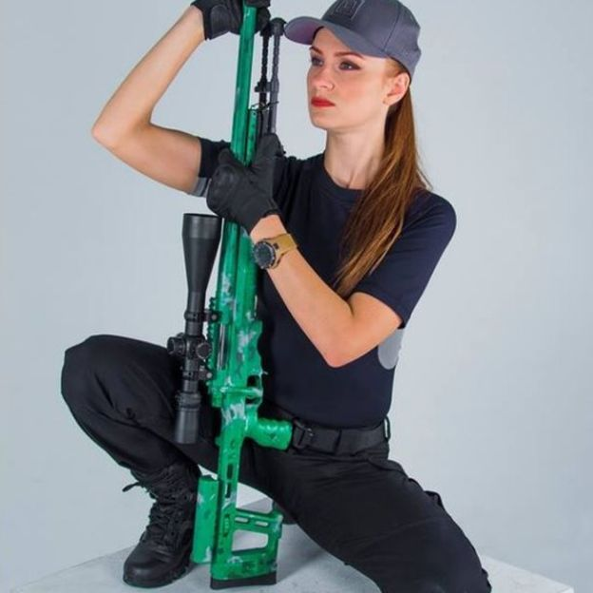
FACEBOOK/ MARIA BUTINA

Luật sư của bà Butina phủ nhận mọi cáo buộc.

'Sẵn sàng cho các mệnh lệnh khác'
Bộ Tư pháp cáo buộc rằng bà Butina đã làm việc "dưới sự chỉ đạo và kiểm soát" của một quan chức cấp cao của Nga.
Theo truyền thông Mỹ, người này có thể là ông Alexander Torshin, một phó thống đốc Ngân hàng Trung ương Nga và là cựu thượng nghị sĩ của Nga từ đảng chính trị của Tổng thống Putin.

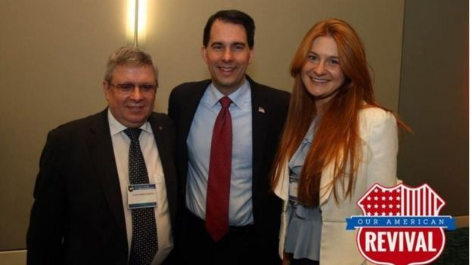
FACEBOOK/ MARIA BUTINA
Bà Butina và ông Torshin gặp Thống đốc bang Wisconsin,
ông Scott Walker tại một sự kiện của NRA
Ông Torshin được cho đã điều khiển và huấn luyện bà Butina thông qua các tin nhắn.
"Lúc này mọi thứ phải im lặng và cẩn thận", bà Butina bị cáo buộc đã viết cho quan chức này thông qua một tin nhắn trên Twitter, một tháng trước cuộc bầu cử tổng thống năm 2016.
Vào đêm bỏ phiếu, bà đã nhắn tin: "Tôi sẽ đi ngủ. Bây giờ là 3 giờ sáng. Tôi sẵn sàng nhận thêm các mệnh lệnh khác."
Bộ Tư pháp cáo buộc bà Butina đã cố gắng thiết lập các kênh truyền thông 'đen' để 'thâm nhập vào bộ máy ra quyết định của Hoa Kỳ'.
Tại một thời điểm trong cuộc bầu cử tổng thống, bà và quan chức Nga nói trên bị cáo buộc đã cố gắng không thành công để môi giới một cuộc họp giữa ông Trump và ông Putin.
Tại một cuộc họp của tòa thị chính vào tháng 7/2015, bà đã hỏi ứng cử viên Tổng thống Mỹ Donald Trump về quan điểm của ông về Nga. Năm sau, bà gặp con trai ông Trump, Donald Trump Jr, tại một sự kiện của NRA.
Trang Facebook của bà Butina có ảnh bà tham dự các sự kiện nơi bà gặp các chính trị gia Mỹ nổi tiếng khác, trong đó có Thống đốc bang Wisconsin, ông Scott Walker.
Bà Butina vào Mỹ theo visa sinh viên. Bà đã tốt nghiệp thạc sỹ ngành quan hệ quốc tế tại Đại học American University ở Washington DC.

